安卓浏览器Chromium的Dark Mode介绍

浏览器的Dark Mode是为了在手机主题切成深色模式后，让网页浏览也随之一起变化的一种能力。

目前安卓浏览器支持Dark Mode其实有两种说法，一种叫做prefers-color-scheme适配，一种叫做强制Dark Mode。

1. prefers-color-scheme适配

提供Media Query的接口，让网页可以自己查询或者声明指定CSS。参考链接：<https://developer.mozilla.org/en-US/docs/Web/CSS/@media/prefers-color-scheme>

1. 强制Dark Mode：

针对未做适配的light网页，Chromium有一套智能算法用于对文字图片背景进行智能反色处理。下图是个简单例子

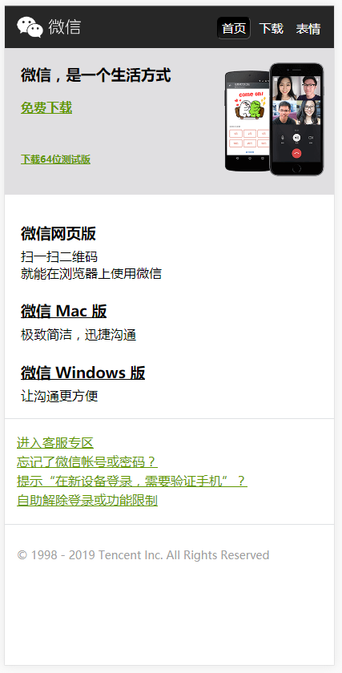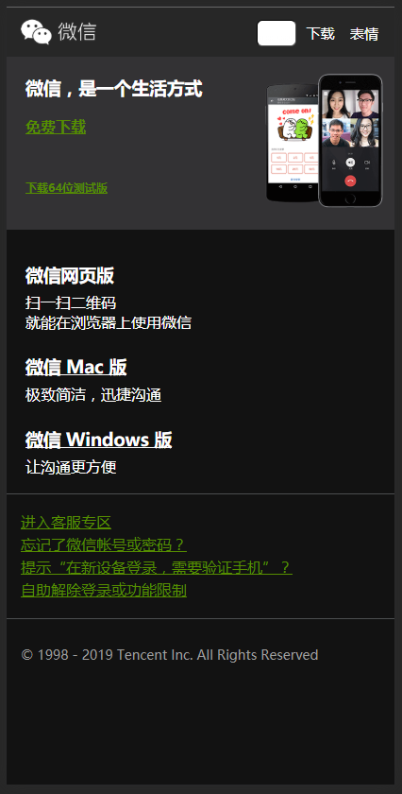

上面是简单的介绍，大家主要关心的是客户端这边会有怎么样的策略，以及前端需要怎么样的修改以及接口。

版本说明：

谷歌浏览器对prefers-color-scheme的支持是76版本，强制Dark Mode更早些就在手机上测试了。

客户端说明：

微信XWeb浏览器通过将78版本的功能合到67版本来支持Dark Mode，并提供两个接口给客户端对当前进程进行设置：

场景说明：

|  |  |  |  |
| --- | --- | --- | --- |
| 微信当前Mode | 安卓微信dark mode | | 安卓微信light mode |
| 细分模式说明 | 支持dark的网页使用dark css  不支持dark的网页强制智能反色 | 支持dark的网页使用dark css  不支持dark的网页不强制智能反色 | 显示light的网页 |
| 客户端设置 | setForceDarkMode(2), setForceDarkBehavior(2) | setForceDarkMode(2), setForceDarkBehavior(1) | setForceDarkMode(0) |
| 前端设置和Media Query结果 | prefers-color-scheme: dark  禁用强制智能反色的两种情况：  一、增加meta情况下<**meta name="color-scheme" content="light dark"**>  二、body背景色是深色（如果声明dark css则以dark css为准） | prefers-color-scheme: dark | 非prefers-color-scheme: dark |
| 前端测试用例：  1.声明meta  2. body声明prefers-color-scheme dark 黑底白字  3.body 白底黑字  <https://leluyun.github.io/beta/darkmode/0.html>  效果：声明meta，不应用强制只能反色。 |  |  |  |
| 前端测试用例  1.不声明meta  2.body不声明prefers-color-scheme dark黑底白字  3.body白底黑字  <https://leluyun.github.io/beta/darkmode/1.html>  效果：不声明meta，并且背景色是亮色，启用强制反色效果，会在dark-scheme基础上进行反色判断，发现背景色过亮仍然会反色。 |  |  |  |
| 前端测试用例  1.声明meta  2.body不声明prefers-color-scheme dark  3.body 白底黑字  <https://leluyun.github.io/beta/darkmode/2.html>  效果：声明meta，禁用强制智能反色，可用于只显示light主题。 |  |  |  |
| 前端测试用例  1.不声明meta  2.body声明prefers-color-scheme dark 黑底白字  3.body白底黑字  <https://leluyun.github.io/beta/darkmode/3.html>  效果：不声明meta，并且背景色是深色，不启用强制反色效果。 |  |  |  |
| 前端测试用例  1.不声明meta  2.body不声明prefers-color-scheme dark  3.body 黑底白字  <https://leluyun.github.io/beta/darkmode/4.html>  效果：不声明meta，并且背景色是深色，不启用强制反色效果。 |  |  |  |

前端使用建议：避免客户端可能采用强制智能反色Dark，最简单的办法是加上meta声明<**meta name="color-scheme" content="light dark"**>指明自己不需要强制智能反色dark。

相关问题附加解释：

1、什么微信浏览器版本支持Dark Mode？

答：微信XWeb内核在67版本增加了Chromium 76版本里对prefers-color-scheme以及强制dark mode的支持，并且打开了runtime_enabled_features里color-scheme meta的功能。

2、前端需要增加<**meta name="color-scheme" content="light dark"**>是干什么用的?

答：在Chromimum代码里，如果没有color-scheme meta的支持，浏览器会不知道是否需要使用强制Dark Mode，声明light dark说明当前两种模式都支持，浏览器就不会应用强制Dark Mode了。

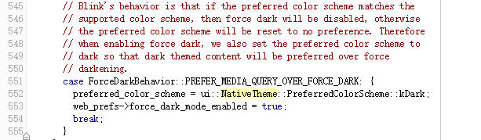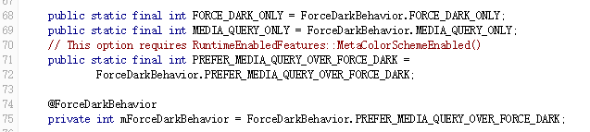.

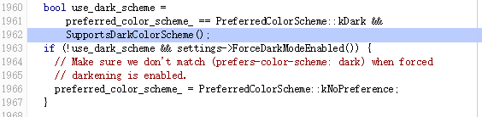

具体代码参考

<https://cs.chromium.org/chromium/src/android_webview/java/src/org/chromium/android_webview/AwSettings.java?q=awsettings.java&dr&l=68>

<https://cs.chromium.org/chromium/src/android_webview/browser/aw_settings.cc?q=aw_settings.cc&l=545>

<https://cs.chromium.org/chromium/src/third_party/blink/renderer/core/css/style_engine.cc?q=UpdateColorScheme&dr=CSs&l=1962>

3、前端在微信客户端调试XWeb内核（公司外部没有测试版微信情况下）

微信聊天里发送<http://debugxweb.qq.com/?inspector=true> 给自己，然后点开链接后就会自动打开Chrome远程调试了，远程调试的时候确认下内核的版本，navigator.userAgent是否带XWEB：

Mozilla/5.0 (Linux; Android 10; Pixel 3 Build/QP1A.190711.020; wv) AppleWebKit/537.36 (KHTML, like Gecko) Version/4.0 Chrome/67.0.3396.87 XWEB/1112 MMWEBSDK/191201 Mobile Safari/537.36 MMWEBID/1 MicroMessenger/7.0.9.1560(0x27000930) Process/toolsmp NetType/WIFI Language/zh_CN ABI/arm64

4、前端在微信客户端调试XWeb内核（公司内部可安装红版紫版微信）

安卓红版紫版微信，在文件传输助手里发送<http://debugxweb.qq.com>，自己点击并打开后会进入XWeb配置界面。

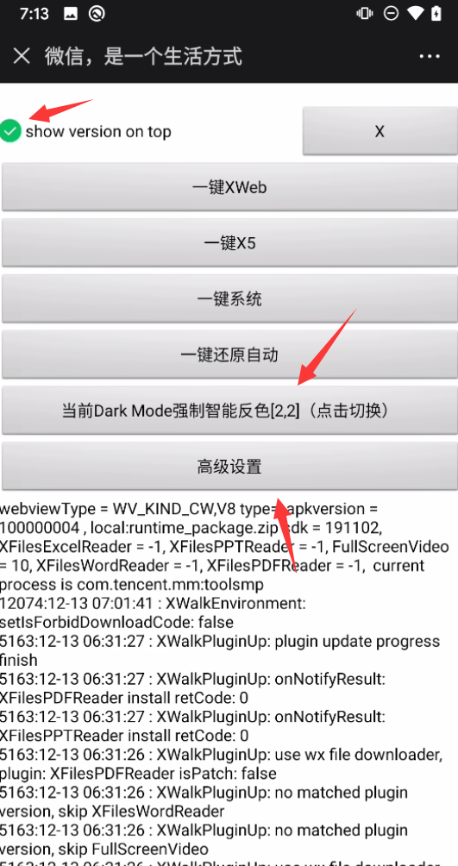 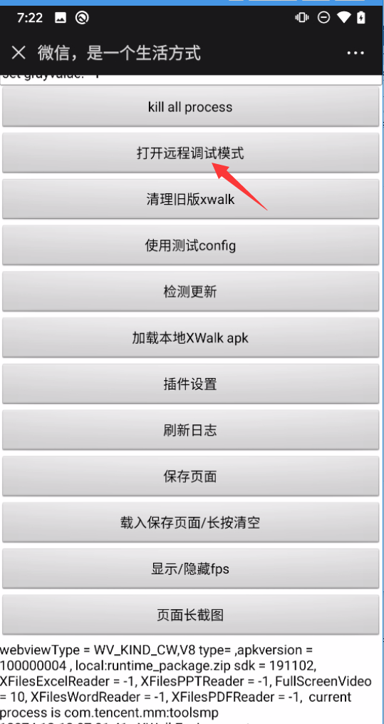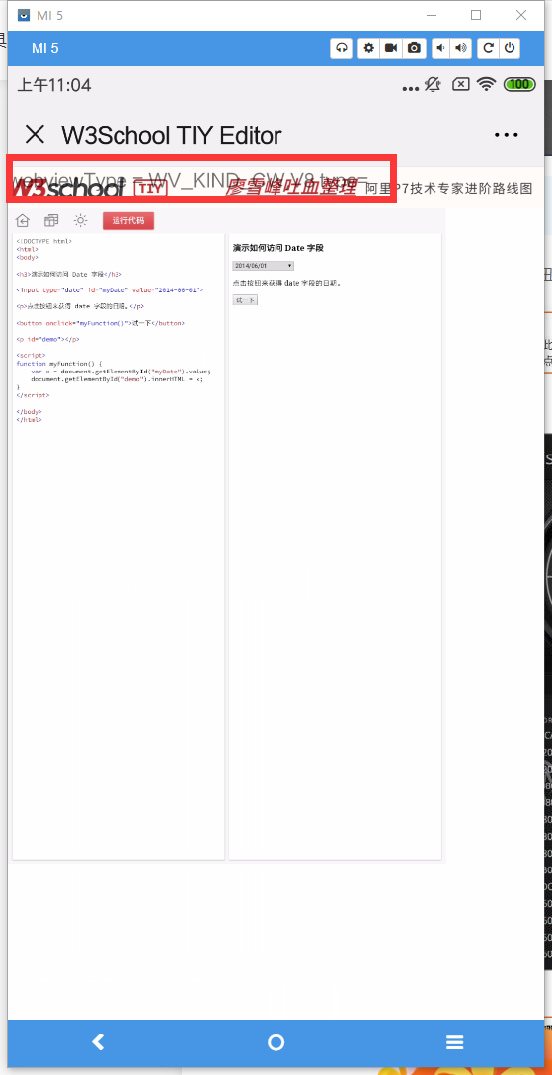

勾上show version on top，勾上后在网页最上方会显示当前使用的浏览器内核类型

WV_KIND_CW就是XWeb内核，WV_KIND_SYS是系统内核，WV_KIND_X5是X5内核。

设置里有Light Mode和Dark Mode实时切换功能，可以方便调试

并且之后可以通过长按文字直接进入配置页面。如果不生效，可以在高级设置里kill all process或者重启微信。

高级设置里有手动打开远程调试模式用于chrome://inspect （如果显示打开远程调试模式说明当前关闭）

4、除了XWeb内核外，Chrome能否用来调试Dark？

Chromium 76内核上prefer-color-scheme已经支持，用最新的Chrome也可以模拟Dark环境，具体需要在<chrome://flags/>中搜索dark并打开相应开关。安卓手机上的Chrome也是同样设置方式。不过有一点存在区别就是这个dark的场景只支持强制智能反色。

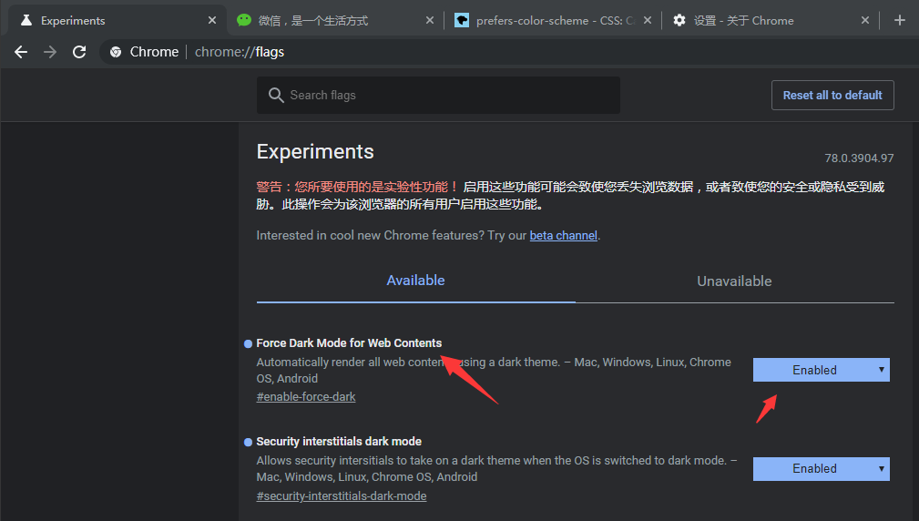

5、除XWeb外其他版本内核是否支持dark mode，和XWeb表现会有什么区别？

支持dark css的安卓浏览器版本是系统浏览器版本大于76，X5浏览器版本大于76。

系统浏览器内核默认不会开启强制智能反色。